8 (3522) 45-26-14
1 корпус, 3 этаж, блок Б
2 корпус, 2 этаж, вход через КДО
Суть метода
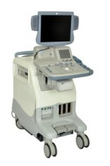Ультразвуковое исследование – это исследование внутренних органов человеческого тела с помощью аппарата, излучающего ультразвуковые волны. Частота колебаний этих волн очень высокая, поэтому наше ухо их не воспринимает. Сгенерированный пучок направляется на необходимый орган, отражается от тканей, и вернувшийся сигнал обрабатывается аппаратом и выводится на экран. Благодаря УЗИ можно увидеть размеры и конфигурацию органов, их плотность, наличие узелков, камней и новообразований, кровоток, гипертрофия, дистрофию, атрофию и т.д.
В Центре Илизарова кабинет ультразвуковой диагностики занимается ранней и дифференциальной диагностикой заболеваний и повреждений опорно-двигательного аппарата как у взрослых, так и у детей с первых дней жизни. Современные ультразвуковые аппараты, позволяют обследовать ребенка в стандартных укладках и в движении. Проводятся исследования не только костной, но и хрящевой ткани, связочного аппарата, мышечной тканей с их качественной и количественной оценкой, ультразвуковое исследование сосудов.
Качественные технологии
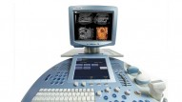Кабинеты ультразвуковой диагностики оснащены современным оборудованием экспертного класса, позволяющим выполнять качественное исследование внутренних органов.
В нашем центре есть такие ультразвуковые аппараты, как:
- VOLUSON 730 PRO фирмы Medical Systems,
- LOGIQS6 фирмы Genepal Elektrik,
- LOGIQS5 фирмы Genepal Elektrik.
Безопасность и противопоказания
У ультразвуковой диагностики нет противопоказаний, но врачи всё же не рекомендуют злоупотреблять данным методом исследования, и использовать его преимущественно по назначению врача. Также не советуют слишком часто проходить УЗИ беременным. Несмотря на то, что данный метод довольно безопасен, каким бы он не был, это всё равно постороннее воздействие организм.
Какие зоны мы обследуем
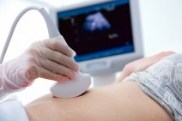
УЗИ успешно применяется для обследования таких органов как:
• сосуды
- магистральные сосуды головного мозга
- артерии / вены верхних и нижних конечностей
- периферические сосуды
• внутренних органов
- грудная клетка (сердце)
- брюшная полость (печень, желчный пузырь, селезенка)
- эндокринная система (щитовидная железа, поджелудочная железа, надпочечники)
- мочевыделительная система (почки, мочеточники, мочевой пузырь)
- малый таз (матка, придатки / простата)
• по беременности
• суставов (плечевые, локтевые, лучезапястные, тазобедренные, коленные, голеностопные)
• мягких тканей, лимфоузлов
Подготовка к исследованию
Для большинства исследований специальной подготовки не требуется. В остальных же случаях:
При исследовании молочных желез:
- специальной подготовки не требует
- обычно проводят на 5 - 12 день менструального цикла
При исследовании мочевого пузыря, предстательной железы и гинекологии:
- за 1.5 часа до УЗИ постепенно выпить 1–1.5 литра любой жидкость (вода, чай, сок) и с полным мочевым пузырем прибыть к назначенному времени исследования (не требуется, если вы планируете воспользоваться трансвагинальным датчиком)
- если у вас нарушена функция кишечника, то лучше сделать клизму в день процедуры (нужно сделать, если вы планируете воспользоваться трансректальным датчиком)
При исследовании желчного пузыря и протоков:
- исключить употребление за 2 дня газообразующие продукты
- накануне исследования вечером выпить активированный уголь (1 таблетка на 10 кг)
- за 6-8 часов до начала – не пить и не есть!!!
- перед исследованием нельзя пить воду, запивать лекарства, есть конфеты, курить – исключить всё связанное с приемом внутрь, некоторым рекомендуют даже не чистить зубы, т.к. даже малейший глоток воды может спровоцировать опорожнение желчного пузыря (стенки спадутся и на УЗИ ничего не будет видно).
Как правило, УЗИ легких, желудка и кишечника не делают. К ним прибегают в редких случаях только по показаниям и назначению врача. Для исследования этих органов есть другие более информативные методы: рентгенография, эзофагогастродуаденоскопия, бронхоскопия, ректороманоскопия, колоноскопия, и др.
Кабинеты УЗИ расположены в корпусе №1 на 3 этаже блока Б и в корпусе №2 на 2 этаже, вход через консультативно-диагностическое отделение. Записаться на УЗИ Вы можете по телефонам: 8 (3522) 45-26-14, через контакт-центр: 8 (3522) 45-41-71
Сотрудники кабинетов УЗИ
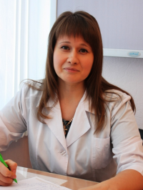 | Улашкевич Оксана Юрьева  Врач ультразвуковой диагностики
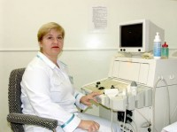 | Мальцева Людмила Владимировна  Врач ультразвуковой диагностики высшей категории
С прейскурантом на проведение УЗИ можно ознакомиться на страничке Платные услуги

Контакты:
ФГБУ «РНЦ «ВТО» им. акад. Г.А. Илизарова» Минздрава России
Россия, 640014, г. Курган, ул. М.Ульяновой, 6
Телефон: 8 (3522) 45-26-14
Телефоны контакт-центра: 8 (3522) 45-41-71, 8 (3522) 44-35-03
Е-mail: telemed@ilizarov.ru
Internet: www.ilizarov.ru

